OSNOVO - И коммутатор, и удлинитель Gigabit Ethernet + PoE на 5 портов

SW-8050/DB - PoE коммутатор/удлинитель Gigabit Ethernet до 200 метров
Osnovo поставила SW-8050/DB - новый коммутатор/удлинитель Gigabit Ethernet на 5 портов c PoE. Он предназначен для передачи данных и питания PoE к нескольким узлам сети на расстояние до 200 метров и может выполнять роль PoE-удлинителя на 4 порта, самостоятельно питаясь по PoE. Коммутатор SW-8050/DB оснащен 4-мя портами Gigabit Ethernet 10/100/1000 Base-T с поддержкой PoE. Кроме того, в нём предусмотрен отдельный Gigabit Ethernet Uplink-порт для подключения коммутатора к локальной сети, сети Ethernet или другому коммутатору. На этот порт может быть подано питание по PoE до 60Вт, методом A 1,2+3,6- и/или методом B 4,5+7,8, для запитывания всего коммутатора и подключенных к нему PoE устройств. Дополнительно сделана встроенная грозозащита 4кВ на каждый порт.
SW-8050/DB
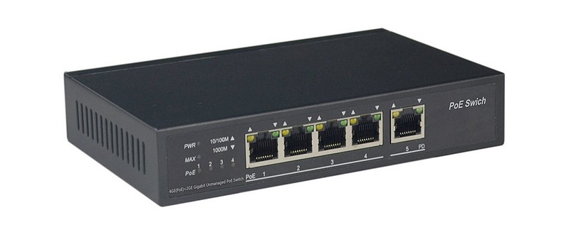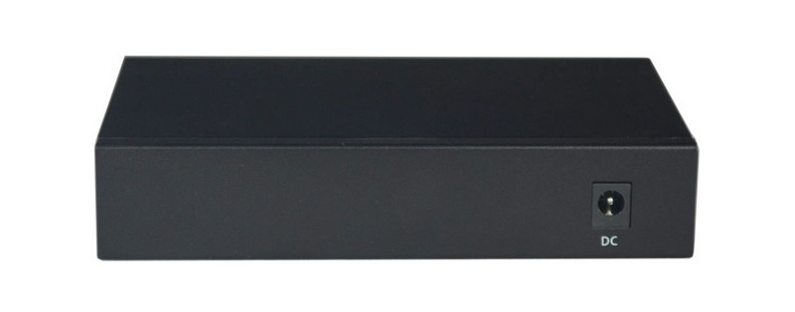
Цена: 4 601.00 руб.

Схема подключения:
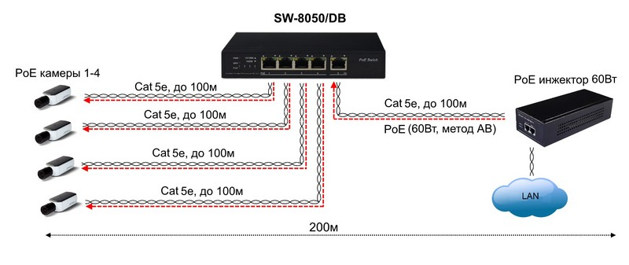
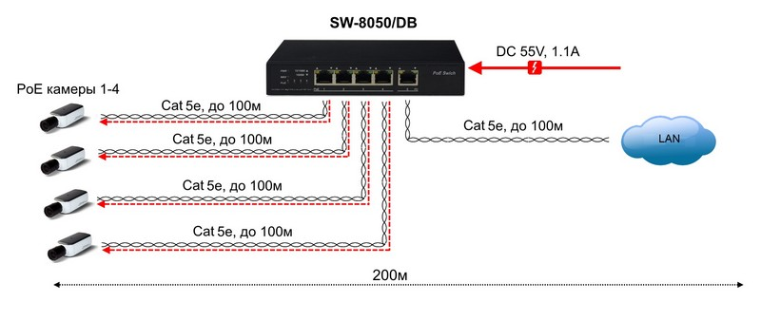

Особенности оборудования:
- 4 коммутируемых GE-порта(10/100/1000 Мбит/с) с PoE;
- Максимальная выходная мощность PoE на порт – 32Вт;
- Общая выходная мощность на 4 порта – 55Вт или 13,7 Вт на порт;
- 4 порта соответствуют стандартам PoE IEEE 802.3 af/at, автоматически определяют подключаемые РоЕ-устройства, метод подачи РоЕ – «А» (1,2+ 3,6-);
- 1 GE-порт 10/100/1000 Мбит/с в качестве UPLINK порта с питанием по PoE от инжектора или другого PoE-устройства до 60Вт;
- Метод получения PoE – «A» (1,2+ 3,6-) или «B» (4,5+ 7,8-);
- Питание от PoE или БП DC55V 1.1A (минимум);
- Размер таблицы MAC-адресов: 2K;
- Пропускная способность коммутационной матрицы: 10 Гбит/с;
- Встроенная грозозащита 4кВ на каждый порт
Подробные технические характеристики...
Гарантия - 5 лет!
По вопросам приобретения обращайтесь к официальным дилерам OSNOVO, подробные описания оборудования для вашего решения на нашем сайте.
Скачать каталог OSNOVO здесь.

